Processo Licitatório n°.090/2020.
Pregão Presencial nº.010/2020.

PREÂMBULO

O Município de GUARARÁ torna público que se fará realizar licitação para contratar interessados em fornecer o objeto previsto no ANEXO I.

O certame está instaurado na modalidade de PREGÃO para SERVIÇOS descritos no ANEXO I deste edital, com o julgamento tipo MENOR PREÇO GLOBAL.

Tanto a licitação quanto a execução do objeto serão regidos pela lei federal nº8666/93, republicada no Diário Oficial da União de 06/07/94 com as modificações determinadas pelas Leis nº.8883/94 e nº.9032/95, nº.9648/98, nº.9854/99 e posteriores, principalmente pela lei federal nº10520/2002.

Entrega dos Envelopes

Os envelopes serão recebidos durante o expediente normal da entidade, até a data e hora definidas para a abertura da documentação, no seguinte local:

Comissão de Licitação
Município de GUARARÁ
Rua Capitão Gervásio, n° 13
Bairro Centro

Abertura da Documentação

A documentação dos licitantes será aberta em sessão pública, no local acima identificado, na seguinte data e horário.

Data: 24/08/2020.
Horário: 13:00 horas.

EDITAL

O certame será regulado pelas seguintes cláusulas e condições:

1 - DO OBJETO DA LICITAÇÃO

1.1 – O objeto desta licitação é a contratação de empresa para a prestação de serviços especializados de restauração dos livros do Cartório de Registro Civil de Guarará/MG, inventariado como arquivos documentais, em atendimento as solicitações feitas pelo Conselho Municipal do Patrimônio Cultural.
1.2 - Características e particularidades encontram-se definidas e especificadas no ANEXO I, devendo os interessados se encontrar inscritos em todos os órgãos exigidos pela legislação para seu funcionamento, inclusive no que refere às normas de segurança.
1.3 – Os serviços deverão ser executados na sede do próprio Cartório de Registro Civil de Guarará.

2 - DAS DEFINIÇÕES

Adotam-se neste instrumento e em toda a documentação a ele associada as seguintes definições:

2.1 – MUNICÍPIO: pessoa jurídica que promove a presente licitação.

2.2 – PROPONENTE, INTERESSADOS, LICITANTE OU CONCORRENTE: pessoa física ou jurídica de direito público ou privado que venha a apresentar documentação de habilitação e proposta na presente licitação.

2.3 – COMISSÃO DE LICITAÇÃO/LEILOEIRO/PREGOEIRO: grupo de servidores ou servidor do município designado para receber, analisar documentos de habilitação e julgar as propostas ou lances apresentados nesta licitação.

2.4 – CONTRATANTE: município signatário do instrumento contratual para execução do objeto.

2.5 – CONTRATADA: pessoa física ou jurídica que executará o objeto licitado e será signatária do contrato com a Administração.

2.6 – ADMINISTRAÇÃO: todos os órgãos, entidades ou unidades do município.

2.7 – FISCALIZAÇÃO: representante da Administração especialmente designado ou contratado para acompanhar e fiscalizar a execução do instrumento contratual.

3 - DAS OBRIGAÇÕES ADICIONAIS DA CONTRATADA

3.1 – Além de se responsabilizar pela conclusão do objeto nos exatos termos previstos e estipulados no ANEXO I, a CONTRATADA se obriga, ainda, a comunicar à CONTRATANTE, qualquer ocorrência anormal verificada na conclusão do objeto desta licitação.

3.2 – Obriga-se também a se responsabilizar pela realização do objeto a partir dos 2 dias subseqüentes à data de assinatura do instrumento contratual, que será assinado em prazo não superior a 5 dias da data em que o licitante for convocado ou souber do resultado final da licitação, o que ocorrer primeiro.

3.3 – A CONTRATADA é a única responsável por todas as obrigações fiscais, parafiscais, trabalhistas e previdenciárias referentes à sua personalidade jurídica, inclusive as relações empregatícias, se houver, com os profissionais e demais pessoas que utilizar na execução do objeto contratado.

3.4 – Em face da supramencionada responsabilidade inexistirá qualquer vínculo empregatício ou de qualquer outra natureza entre o CONTRATANTE e os prepostos, os auxiliares, os profissionais ou os sócios da CONTRATADA.

3.5 – A CONTRATADA, quando solicitada pelo CONTRATANTE, promoverá o afastamento e conseqüente substituição de funcionários que apresentarem baixa produtividade, forem descorteses com a FISCALIZAÇÃO ou não realizarem o objeto de forma satisfatória.

3.6 – Sendo relevante o motivo do afastamento, a critério do CONTRATANTE, o afastamento será imediato.

3.7 - A contratada obriga-se também a se responsabilizar pela prestação do serviço no prazo de 60 (sessenta) dias contados a partir do recebimento da ORDEM DE FORNECIMENTO / SERVIÇO que será emitida pela Secretaria Municipal de Cultura, Esporte e Lazer, o não cumprimento deste item implica em sanções legais.

3.8 - A contratada se responsabilizará pela entrega e ou execução do objeto sempre acompanhado da NOTA FISCAL e da ORDEM DE FORNECIMENTO / SERVIÇO que deu origem a esta entrega de produto / serviço. Caso a empresa não proceda desta forma os produtos não serão recebidos pelo respectivo setor solicitante.

4 - DA FISCALIZAÇÃO DO OBJETO DA LICITAÇÃO

4.1 – O objeto licitado será fiscalizado por servidor expressamente designado pelo MUNICÍPIO, que, entre outras atribuições, atestará a realização do objeto em conformidade com o previsto neste instrumento.

4.2 – A FISCALIZAÇÃO fica impedida de atestar a realização do objeto fora das especificações técnicas estabelecidas no ANEXO I, sem prejuízo das exigências estabelecidas pelos órgãos oficiais que fiscalizam o segmento.

4.2.1 – O objeto realizado em desacordo com as especificações previstas no item anterior, não impede a ação fiscal posterior e retenção de pagamentos.

4.3 – A FISCALIZAÇÃO fica impedida de encaminhar para pagamento documentos de cobrança (duplicata, nota fiscal ou similar) que não atendam rigorosamente às condições previstas neste instrumento e na legislação, sendo certo que qualquer tolerância ou mesmo a inobservância do procedimento ora estabelecido não representará novação ou alteração do que ficou pactuado.

4.4 – Qualquer entendimento entre a FISCALIZAÇÃO e a CONTRATADA será sempre por escrito, não sendo levada em consideração, para nenhum efeito, qualquer alegação fundada em ordens ou declarações verbais.

4.5 – A FISCALIZAÇÃO é exercida no interesse do MUNICÍPIO e não exclui ou reduz a responsabilidade exclusiva da CONTRATADA, inclusive perante terceiros, por quaisquer irregularidades, as quais, se verificadas, não implicarão em co-responsabilidade do MUNICÍPIO ou de seus prepostos.

5 - DO PRAZO

5.1 - O prazo para cumprimento do objeto licitado será 05 (cinco) meses, conforme estabelecido no ANEXO I e de acordo com as necessidades do MUNICÍPIO.

6 - CONDIÇÕES PARA PARTICIPAR

6.1 – Poderão participar da presente licitação pessoas jurídicas que preencham as condições de habilitação exigidas e tenham como executar o objeto licitado.

6.2 – Não poderão participar do presente certame empresas declaradas inidôneas de acordo com o inciso IV do art. 87 da Lei federal 8666/93 ou suspensas de participar de licitações ou contratar com esta Administração nos termos do inciso III do mesmo artigo.

6.3 – Não poderá participar da licitação:

a) servidor ou dirigente do MUNICÍPIO ou os membros da COMISSÃO DA LICITAÇÃO.

b) interessados que apresentarem documentos e propostas enviados via fax, telex e e-mail ou que apresentarem propostas alternativas.

7 - DA APRESENTAÇÃO DAS PROPOSTAS

7.1 – A proposta será apresentada em uma única via, obrigatoriamente datilografada ou digitada em linguagem clara, sem rasuras, emendas, entrelinhas ou ressalvas, datada e assinada, com todas as suas páginas rubricadas, contendo o preço em modelo semelhante ao contido no ANEXO III.

7.2 – Os preços deverão ser apresentados em moeda corrente nacional com até 2 (duas) casas decimais.

7.3 – O prazo de validade da proposta será de 60 dias, sendo desclassificadas as propostas que apresentem validade inferior.

7.4 – A proposta deverá ser apresentada em envelope lacrado com o título:

RAZÃO SOCIAL DO LICITANTE
PROCESSO LICITATÓRIO N°.0090/2020.
PREGÃO PRESENCIAL n°.010/2020.
PROPOSTA

8 - DOS CRITÉRIOS DO JULGAMENTO

8.1 - A licitação é do tipo Menor Preço Global.

8.2 – Não serão levadas em consideração quaisquer ofertas ou vantagens não previstas neste instrumento.

8.3 – A Comissão examinará as propostas apresentadas desclassificando as que:

a) deixarem de apresentar todos os documentos solicitados;

b) oferecerem objetos com especificações em desacordo com o ANEXO I;
c) oferecerem condições de pagamento de forma diferente do previsto no instrumento convocatório;

d) condicionarem sua oferta, preços ou quaisquer outras condições a fatores não previstos neste edital ou em relação a outras propostas;

e) refiram-se simplesmente a reduções sobre outras ofertas apresentadas;

f) contenham divergência de números, dados ou valores;

g) contenham ressalvas, rasuras, emendas ou entrelinhas;

h) forem ilegíveis;

i) contenham limitações, omissões, alterações, adições ou correções;

j) forem apresentadas sem assinatura do interessado ou de seu representante legal;

k) estiverem preenchidas a lápis; e

l) tenham validade inferior a 60 (sessenta) dias.

8.4 – Cada licitante poderá participar com uma única proposta. Caso um licitante apresente mais de uma proposta, todas elas serão desclassificadas independentemente dos preços ofertados.

8.5 – Simples omissões ou irregularidades irrelevantes ou facilmente sanáveis, a exclusivo critério do PREGOEIRO, poderão ser relevadas.

9 - DOCUMENTOS PARA HABILITAÇÃO

9.1 Para se habilitarem na licitação, os interessados deverão apresentar os seguintes documentos:

9.1.1 – DA REGULARIDADE JURÍDICA

- Registro Comercial, no caso de empresa individual.
- Ato constitutivo, estatuto ou contrato social em vigor e respectivas alterações ou última alteração consolidada que contemple, pelo menos, nome dos sócios, capital social de cada um, nome dos administradores, cláusula de gestão e poderes, devidamente registrados, em se tratando de sociedades comerciais e, no caso de sociedades por ações, acompanhado de documentos de eleição de seus administradores.
- Anexos de IV à IX e X, quando se tratar de Micro e Pequena Empresa.
- Célula de Identidade dos administradores da empresa.

9.1.2 – DA REGULARIDADE FISCAL

- CPF dos administradores da empresa.
- CNPJ para pessoas jurídicas.
- Inscrição estadual.
- Prova de regularidade com a Fazenda Municipal.
- Prova de regularidade com a Fazenda Estadual.
- Prova de regularidade com a Fazenda Federal.
- Prova de regularidade com o INSS.
- Prova de regularidade com o FGTS.
- Prova de inexistência de débitos inadimplidos perante a Justiça do Trabalho.

9.1.3 - DA QUALIFICAÇÃO TÉCNICA:

- Capacitação técnica comprovada através de pelo menos um atestado fornecido por pessoa jurídica de direito público ou privado, relacionado com o objeto do presente certame.

9.1.4. DA REGULARIDADE ECONÔMICO-FINANCEIRA:

- Certidão negativa de falência ou concordata expedida pelo distribuidor da sede da pessoa jurídica, ou de execução patrimonial, expedida no domicílio da pessoa física (esta certidão se não trouxer em seu corpo, data de validade, entende-se, que sua validade será até sessenta (60) dias da data de sua expedição).

9.1.5 – OUTROS

- Certidão Simplificada de Microempresa (caso seja).
- Alvará de Localização
- Declaração de cumprimento do art. 7º, XXXIII, da CF/88. (Anexo VII)

9.2 – As empresas que não conseguirem a emissão da Certidão Negativa de Débitos (CND) durante o período de greve dos servidores previdenciários, poderão apresentar os documentos abaixo:

- Os 6 (seis) últimos comprovantes de recolhimento do INSS (GPS)

- Última GFIP (Guia de Recolhimento do Fundo de Garantia e Informações a Previdência Social).

- Declaração do Sócio-Proprietário ou Titular, juntamente com o Contador da empresa, informando a regularidade junto ao INSS, sob as penalidades da Lei.

9.3 – Junto com os documentos deverá ser apresentada declaração feita pelo representante legal da interessada informando o endereço eletrônico (e-mail) para remessa de dados relativos às decisões emitidas pela comissão e informações.

9.4 – Os licitantes deverão apresentar os documentos acima em cópia autenticada na forma da lei ou cópia mais original para avaliação feita pela Comissão de Licitação.
9.5 – Os licitantes poderão deixar de apresentar os documentos de habilitação que já constem do Sistema de Cadastramento de Fornecedores do Município, assegurado aos demais licitantes o direito de acesso aos dados nele constantes.

9.6 – A documentação referida nos itens anteriores deverá ser apresentada em envelope lacrado com o título:

RAZÃO SOCIAL DO LICITANTE
PROCESSO LICITATÓRIO N°.090/2020.
PREGÃO PRESENCIAL n°.010/2020.
DOCUMENTAÇÃO

9.7 – O envelope DOCUMENTAÇÃO deverá ser entregue ao PREGOEIRO fechado, de modo que esteja assegurada sua inviolabilidade.

9.8 – A DOCUMENTAÇÃO deverá ser apresentada em uma única via.

10 - DA ANÁLISE DA DOCUMENTAÇÃO

10.1 – Será inabilitado o licitante que:

a) Deixar de apresentar qualquer um dos documentos relacionados, principalmente o endereço eletrônico para remessa de decisões e informações (ver Anexo V);

b) Apresentar documentos com validade vencida;

c) Apresentar apenas o protocolo do pedido do documento nos respectivos órgãos ou repartições, em substituição ao documento solicitado neste instrumento;

d) Apresentar documentos de comarca ou jurisdição diferente de sua sede ou domicílio;

e) Possuir objeto social que não autorize a execução do objeto licitado;

f) Apresentar documento copiado por fax.

11 - DA SOLICITAÇÃO DE ESCLARECIMENTOS

11. 1 – As dúvidas quanto à interpretação dos termos utilizados nos documentos que integram este instrumento, bem como qualquer incorreção ou discrepância encontrada nos mesmos, deverão ser apresentadas ao MUNICÍPIO até cinco dias úteis antes da data de recebimento dos envelopes com os documentos de habilitação e proposta de preços. Para isso, os interessados deverão dirigir-se ao PREGOEIRO no endereço citado no preâmbulo deste instrumento, nos dias úteis.

11.2 – Se for de interesse do licitante que a reposta seja por escrito, a consulta também deverá ser feita por escrito e protocolizada na sede do MUNICÍPIO, não se admitindo consultas via fax ou e-mails.
11.3 – O MUNICÍPIO não aceitará reclamação a qualquer pretexto se as dúvidas não forem formuladas dentro do prazo e condições aqui expostas.

11.4 – A solicitação de esclarecimentos não será considerada como motivo para prorrogação da data da entrega dos documentos de habilitação e proposta de preços.

11.5 – A entrega da documentação e proposta será considerada como evidência de que o licitante:

a) tomou conhecimento de todas as condições para realização e cumprimento das obrigações estipuladas no presente instrumento;

b) examinou completamente todos os elementos entregues pelo MUNICÍPIO, que os comparou entre si e que obteve do MUNICÍPIO todas as informações e esclarecimentos necessários sobre qualquer ponto que considerou duvidoso, antes de preparar sua proposta.

12 - DA QUALIFICAÇÃO PARA REPRESENTAR OS LICITANTES

12.1 – A entrega dos envelopes com a documentação e proposta poderá ser efetuada por uma das seguintes formas:

a) pelo representante legal do licitante;

b) por procurador munido do respectivo mandado ou credenciado na forma do ANEXO IV;

c) por mensageiro;

d) por correio através de correspondência registrada.
12.2 – Se a entrega for efetuada pelo representante legal do licitante, assim considerado aquele que nos atos de constituição da empresa está qualificado como tal, este deverá apresentar ao PREGOEIRO, para exame, no ato da entrega, documentos de identidade.

12.3 – Sendo a entrega por procurador, deverá esse apresentar ao PREGOEIRO documento de identidade e a procuração que o credencie como representante do proponente.

12.4 – A representação do licitante junto ao PREGOEIRO e em todos os atos do processo licitatório somente poderá ser exercida pelo representante legal, especificado no documento de constituição da empresa, ou por procuradores, através de instrumento próprio.

12.5 – Na hipótese prevista na alínea “c” do item 12.1, o portador da proposta poderá assistir à sessão pública, contudo, por faltar-lhe qualificação, não poderá se manifestar em nome do licitante.

12.6 – Falhas, irregularidades ou falta de documentação dos representantes dos licitantes não impedirão a participação desses no certame, no entanto, a pessoa inabilitada como representante, não poderá se manifestar ou praticar atos em nome do licitante durante a sessão, embora seja garantido o direito de assisti-la.

12.7 – Também não serão aceitas propostas enviadas por telex, fax-símile ou similares.

12.8 – O MUNICÍPIO não se responsabilizará por propostas encaminhadas de forma diversa do estabelecido neste Edital ou por seus extravios antes do seu recebimento, ainda que encaminhada por correio.

13 - DO RECEBIMENTO E ABERTURA DA DOCUMENTAÇÃO E PROPOSTA

13.1 – Em sessão pública, na data e hora estabelecidas no preâmbulo deste Edital, o PREGOEIRO receberá os envelopes com a proposta e a documentação dos licitantes, bem como declaração referida no ANEXO V deste edital.

13.2 – Aberta a sessão, os interessados ou seus representantes, apresentarão declaração dando ciência de que cumprem plenamente os requisitos de habilitação conforme parâmetro contido no ANEXO IV e entregarão os envelopes contendo a indicação do objeto e do preço oferecidos, procedendo-se à sua imediata abertura e à verificação da conformidade das propostas com os requisitos estabelecidos no instrumento convocatório.

13.3 – No curso da sessão, o autor da oferta de valor mais baixo e os das ofertas com preços até 10% (dez por cento) superiores àquela poderão fazer novos lances verbais e sucessivos, até a proclamação do vencedor.

13.4 – Não havendo pelo menos 3 (três) ofertas nas condições definidas no inciso anterior, poderão os autores das melhores propostas, até o máximo de 3 (três), oferecer novos lances verbais e sucessivos, quaisquer que sejam os preços oferecidos.

13.5 – Para julgamento e classificação das propostas, será adotado o critério de menor preço, observados os prazos máximos para fornecimento, as especificações técnicas e parâmetros mínimos de desempenho e qualidade definidos no edital;

13.6 – Examinada a proposta classificada em primeiro lugar, quanto ao objeto e valor, caberá ao pregoeiro decidir motivadamente a respeito da sua aceitabilidade.

13.7 – Encerrada a etapa competitiva e ordenadas as ofertas, o pregoeiro procederá à abertura do invólucro contendo os documentos de habilitação do licitante que apresentou a melhor proposta, para verificação do atendimento das condições fixadas no edital.

13.8 – Se a oferta não for aceitável ou se o licitante desatender às exigências habilitatórias, o pregoeiro examinará as ofertas subseqüentes e a qualificação dos licitantes, na ordem de classificação, e assim sucessivamente, até a apuração de uma que atenda ao edital, sendo o respectivo licitante declarado vencedor.

13.9 – Nas situações previstas nos itens 13.6 e 13.8, o pregoeiro poderá negociar diretamente com o proponente para que seja obtido preço melhor.

14 - DOS RECURSOS ADMINISTRATIVOS

14.1 – Os recursos administrativos obedecerão ao estabelecido no art. 109 da lei federal nº 8666/1993, devidamente fundamentados.
14.2 – Declarado o vencedor, qualquer licitante poderá manifestar imediata e motivadamente a intenção de recorrer, quando lhe será concedido o prazo de 3 (três) dias para apresentação das razões do recurso, ficando os demais licitantes desde logo intimados para apresentar contra-razões em igual número de dias, que começarão a correr do término do prazo do recorrente, sendo-lhes assegurada vista imediata dos autos.

14.3 – O acolhimento de recurso importará a invalidação apenas dos atos insuscetíveis de aproveitamento.

14.4 – A falta de manifestação imediata e motivada do licitante importará a decadência do direito de recurso e a adjudicação do objeto da licitação pelo pregoeiro ao vencedor.

14.5 – Decididos os recursos, a autoridade competente fará a adjudicação do objeto da licitação ao licitante vencedor;

14.6 – Encerrada a licitação, o Pregoeiro e os concorrentes presentes assinarão a respectiva ata da sessão.

14.7 – Os recursos serão dirigidos ao Prefeito Municipal, encaminhados através do Pregoeiro conforme estabelece o §4º do art. 109 da Lei 8666/1993.

14.8 – O não comparecimento do licitante ou de seu representante, nas seções de abertura de envelopes, implicará na presunção de renúncia tácita ao direito de interpor recurso.

15 - DA ASSINATURA DO INSTRUMENTO CONTRATUAL

15.1 – O adjudicatário firmará com o MUNICÍPIO instrumento contratual conforme modelo do ANEXO II em prazo não superior a 5 dias da data em que o licitante for convocado ou souber do resultado final da licitação, o que ocorrer primeiro.

15.1.1 – O adjudicatário decairá do direito de contratar se não comparecer para assinar o contrato no prazo acima, sem prejuízo da aplicação de multa de 1% sobre o valor de sua proposta, sendo convocado o licitante subseqüente, analisando sua oferta e qualificação e assim sucessivamente, até a apuração de uma que atenda ao edital, sendo o respectivo licitante declarado vencedor.

15.1.2 – A contratada obriga-se a fornecer o objeto licitado a partir dos 2 dias subseqüentes à data em que for convocado a fornecer o objeto ou da assinatura do instrumento contratual.

15.1.3 – Se, por qualquer motivo, o adjudicatário deixar de assinar o contrato no prazo estipulado e o MUNICÍPIO autorizar a execução/fornecimento de seu objeto, presumir-se-á adesão tácita aos termos do contrato, vinculando o adjudicatário no limite de sua proposta, ocasião em que serão aditivamente consideradas, para fins de aferição da liquidação das despesas, a nota de empenho de despesa, a autorização de compra ou a ordem de execução de serviço, conforme o caso.

15.2 – Para assinar o instrumento contratual o adjudicatário deverá apresentar os documentos de identidade e CPF do seu representante legal, signatário do instrumento contratual.
15.3 – A CONTRATADA não poderá subcontratar, no todo ou em partes, os fornecimentos objetos desta licitação sem prévia e expressa autorização, por escrito, do CONTRATANTE.

16 - DOS PREÇOS

16.1 – Os preços serão aqueles cotados pelo adjudicatário em sua proposta e em seus lances, sendo considerado fixo e irreajustável.

16.2 – Ocorrendo qualquer uma das hipóteses previstas no art. 65, inciso II, “d” da lei federal nº8666/1993, o preço poderá ser revisto desde que a situação seja devidamente comprovada pela CONTRATADA.

17 - DOS PAGAMENTOS

17.1 – O preço contratado será pago de acordo com a execução do objeto previsto no ANEXO I, numa proporção direta ao percentual concluído ou fornecido.

17.2 – A critério exclusivo do MUNICÍPIO, o pagamento poderá ocorrer em até 30 dias a partir do aceite do documento fiscal pela administração, atendendo-se ao regime do Decreto Federal nº7507/2011, quando se tratar de recursos federais transferidos pela União ou se faça opção pela realização de movimentação de recursos por meio eletrônico, mediante crédito em conta corrente de titularidade dos fornecedores e prestadores de serviços devidamente identificados.

17.2.1 – A CONTRATADA deverá abrir nova conta corrente em banco indicado pelo MUNICÍPIO ou informar conta já existente nesse mesmo banco, onde serão efetuados os seus pagamentos.

17.3 – Na eventualidade de a CONTRATADA paralisar a execução do objeto previsto no ANEXO I, por qualquer motivo, também serão sustados os pagamentos ainda não realizados.

18 - DA INDICAÇÃO DE RECURSO PARA AS DESPESAS

18.1 – As despesas com o objeto desta licitação serão suportadas pela seguinte dotação orçamentária nº.:

02.07002.13.391.0011.268-339039 - FUNDO MUNICIPAL DE PRES. DO PATRIMÔNIO CULTURAL / 100

19 - DAS SANÇÕES ADMINISTRATIVAS

19.1 - Havendo descumprimento total ou parcial, assegurando-se direito de defesa, poderão ser aplicadas à contratada as seguintes sanções:

19.1.1 - Advertência, para pequenos atrasos na execução do contrato, não podendo estes ser superior a 12 horas.

19.1.2 - Multa moratória de 1% (um por cento) do valor contratado, sem prejuízo da rescisão do contrato, por cada infração cometida (atraso ou entrega de produto distinto do especificado no objeto, não entrega do produto especificado no edital, execução do serviço em desacordo com o objeto, execução da obra em desacordo com o objeto).

19.1.3 - Multa rescisória no valor de 5% (cinco por cento) do valor do contrato, cumulativamente nas hipóteses acima mencionadas.

19.1.4 - Suspensão temporária de participar em licitação e impedimento de contratar com a ADMINISTRAÇÃO PÚBLICA, por prazo não superior a 2 (dois) anos, sem prejuízo da rescisão do contrato, por suspensão ou paralisação de serviço público ou de atividades nas repartições públicas em decorrência de atraso ou inadimplemento da contratada.

19.1.5 - Declaração de inidoneidade para licitar ou contratar com a ADMINISTRAÇÃO PÚBLICA, sem prejuízo da rescisão do contrato, por suspensão ou paralisação de serviço público essencial em decorrência de atraso ou inadimplemento da contratada.

PARÁGRAFO ÚNICO. Na forma do §2º do art.87 da lei federal nº8666/1993, as sanções acima podem ser aplicadas isolada ou cumulativamente, assegurando-se direito de defesa no prazo de 5 (cinco) dias úteis a contar da notificação da contratada.

19.2 – As multas, aplicadas após regular processo administrativo, serão limitadas ao valor do contrato e descontadas da garantia do respectivo pacto, permitindo a ADMINISTRAÇÃO PÚBLICA suspender os pagamentos até a conclusão do processo.

19.3 – Na forma do §3º do art.86 da lei federal nº8666/1993, se as multas aplicadas forem em valor superior ao valor da garantia prestada ou não existir garantia, além da perda da garantia, responderá o contratado pela sua diferença ou integralidade, as quais serão descontadas dos pagamentos eventualmente devidos pela Administração ou ainda, quando for o caso, cobrada judicialmente.

20 - DAS DISPOSIÇÕES COMPLEMENTARES

20.1 – O MUNICÍPIO poderá suprimir ou acrescer em até 25% (vinte e cinco por cento) o valor inicial do contrato, de acordo com o § 1º do art.65 da lei federal nº8666/1993.
20.2 – Ao PREGOEIRO, além do recebimento e exame da documentação e das propostas, caberá a decisão sobre dúvidas e omissões, bem como o julgamento da DOCUMENTAÇÃO e PROPOSTA de cada licitante, obedecendo às disposições aqui estabelecidas.

20.3 – Esclarecemos que o preâmbulo, texto e anexos deste instrumento e demais informações fornecidas pelo MUNICÍPIO são complementares entre si, de modo que qualquer detalhe que se mencione em um local e se omita em outro é considerado especificado e válido.

20.4 – Nos termos do art. 49 da lei federal nº8666/1993, esta licitação poderá ser revogada por interesse público ou anulada por ilegalidade, no todo ou em parte, por iniciativa do MUNICÍPIO ou mediante provocação de terceiros.

20.5 – O MUNICÍPIO poderá, ainda, adiar ou prorrogar prazos para recebimento das propostas, bem como aditar os termos do presente Edital, sem que caiba aos licitantes o direito a indenizações ou reembolso.

20.6 – O MUNICÍPIO poderá inabilitar qualquer licitante ou desclassificar suas propostas subordinadamente às condições deste instrumento.

20.7 – Em caso de rescisão contratual, são reconhecidos e resguardados os direitos do CONTRATANTE estabelecidos no art. 80 da lei federal nº8666/1993.

20.8 – É único e exclusivo competente para a solução de todo e qualquer litígio decorrente deste procedimento o foro da comarca da sede da administração.

Guarará, 10 de agosto de 2020.

_______________________________________________________
LUCAS WILIAM SOARES
PREGOEIRO

_______________________________________________________
GUSTAVO ALEXANDRE ABRAHÃO
EQUIPE DE APOIO

_______________________________________________________
ANTÔNIO JOAQUIM PIMENTA ALVES
EQUIPE DE APOIO

ANEXO I

Processo Licitatório n°.090/2020.
Pregão Presencial n°.010/2020.

DETALHAMENTO DO OBJETO

(PROJETO BÁSICO. PLANILHA COM CUSTOS UNITÁRIOS CONTIDA NO PROCESSO)

ESPECIFICAÇÃO DO SERVIÇO:

A ESPECIFICAÇÃO DO OBJETO:

1. O serviço a ser prestado, deverá conter as seguintes especificações:

N°. Item | Quant. | Valor Médio | Unid. | Especificação
1 | 1 | 56.950,00 | Serv. | Prestação de serviços especializados de restauração dos livros do Cartório de Registro Civil de Guarará/MG, inventariado como arquivos documentais, englobando a restauração mínima de 51 livros, durante o prazo máximo de 05 (cinco) meses, contados a partir da emissão da ordem de serviço.

OBS: OS VALORES CONSIDERADOS PARA EFEITO DE CADASTRAMENTO DAS PROPOSTAS NO SISTEMA INFORMATIZADO SERÃO AQUELES REFERENTES AO VALOR GLOBAL.

DETALHAMENTO DO OBJETO:
1. Os seguintes livros, levando-se em consideração o seu estado de conservação e importância histórica, são prioritários:
TIPO | QUANT. | LIVROS PRIORITÁRIOS
Livro de Registro de Nascimento | 26 | A1, A2, A3, A4, A5, A6, A7, A8, A9, A10, A11, A12, A13, A14, A15, A16, A17, A18, A19, A20, A21, A22, A23, A24, A25, A26.
Livro de Registro de Casamento | 12 | B1, B2, B3, B4, B5, B6, B7, B8, B9, B10, B11.
Livro de Registro de Óbito | 14 | C1, C2, C3, C4, C5, C6, C7, C8, C9, C10, C11, C12, C13, C14.

2. Resultados esperados por livro:
- Capa: dura
- Revestimento: tecido na cor preta
- Folha do livro: inserção de papel japonês ou impermeável.
- Lombada: costura ou cola.
- Identificação: numeração externa.
Proposta de intervenção:
- Desencadernação dos livros;
- Desinfetar, Limpar e higienizar cada página;
- Restauração das páginas que necessitar com a inserção de papel japonês ou papel impermeável;
- Costura da lombada ou cola;
- Encadernação dos livros com capa dura, revestida com pano na cor preta;
- Identificação de cada livro com o seu número de origem.

3. CUSTO: o valor máximo previsto para a execução dos serviços é de R$ 1.116,67 (um mil cento e dezesseis reais e sessenta e sete centavos) por livro restaurado.

4. A especificação acima fornecida refere-se às características básicas, sendo normal que existam acréscimos e diferenças qualitativas e quantitativas entre prestadores diversos. Os códigos, características, especificações e descrições fornecidas podem, eventualmente, divergir das especificações equivalentes no mercado, Neste caso, ou seja, havendo divergências consideráveis quanto às especificações, devem prevalecer as detalhadas neste projeto básico.
5. Para efeitos da apuração de lances, a unidade de medida “SERVIÇO (SV)” deverá corresponder ao valor global referente ao serviço ofertado, realizado por profissional especializado, com previsão de 60 dias de duração, englobando no mínimo 51 livros restaurados.

JUSTIFICATIVA:
1. É notório e sabido a importância e função social do registro civil na vida de uma pessoa, uma vez sendo este, essencial para que a pessoa alcance o status de cidadão e tenha, com isso, o acesso aos direitos da personalidade. A aquisição de direitos e deveres de uma pessoa se dão por meios dos registros realizados nas serventias de registro civil das pessoas naturais.
O registro de nascimento é o primeiro ato da vida civil de uma pessoa, sem ele o indivíduo deixa de ser percebido pelo estado, não podendo exercer os seus direitos civis, políticos, econômicos e sociais. Através do registro civil é possível comprovar o estabelecimento de laços familiares perante a sociedade, provar o estado do indivíduo e seus atos relevantes, tais como: o seu nascimento, casamento, divórcio ou morte (óbito), as interdições, as tutelas, as adoções, a opção de nacionalidade, entre outros fatos que afetam diretamente a relação jurídica entre diferentes cidadãos. O registro civil é importante ainda como preservação da história do Brasil: os primeiros registros são datados de 1874, nas grandes cidades brasileiras. E a partir ano de 1875 os grandes municípios deram início paulatino à criação dos ofícios de registro civil. A serventia de registro civil de Guarará/MG possui em seu acervo 51 livros, parte deles, atualmente, em estado de conservação precário devido à ação natural do tempo ao longo dos anos de existência dos registros. Diante de tamanha relevância social, a conservação pública de tais registros interessa inclusive a terceiros, e, sobretudo, aos cidadãos guararenses e, para aqueles aqui nascidos, casados, separados, divorciados, interditados, emancipados e com óbitos registrados.

2. Portanto, o restauro dos livros do Registro Civil revela-se medida de extrema relevância tendo-se em vista a preservação das informações e dados neles consignados, uma vez que tais informações são de relevante interesse público, cultural e social.

DO PREÇO:
No preço proposto, que constituirá a única e completa remuneração, deverão ser computados o lucro e todos os custos, inclusive impostos diretos e indiretos, obrigações tributárias, trabalhistas e previdenciárias, bem como quaisquer outras obrigações e encargos inerentes à execução do objeto, não sendo admitidos pleitos de acréscimos a qualquer título.

DA GARANTIA:
Os serviços prestados deverão ser garantidos contra imperfeições, imprecisões, deficiências técnicas e desconformidades ao que fora solicitado pelo período de 60 dias, contados a partir da data da emissão da ordem de serviço pelo Município sem prejuízo da garantia legal de que trata a Lei nº 8.078/90.

DA RESPONSABILIDADE DO LICITANTE POR SUAS DECLARAÇÕES:
O licitante é responsável pela fidelidade e legitimidade das informações prestadas e dos documentos apresentados em qualquer fase desta licitação.
A falsidade de qualquer documento apresentado ou a inverdade das informações nele contidas implicará na imediata desclassificação ou inabilitação do licitante, ou a rescisão contratual, sem prejuízo das sanções administrativas, civis e penais cabíveis.

OBRIGAÇÕES DA CONTRATADA:
1. Cumprir fielmente o objeto licitado, de forma que os serviços sejam prestados de acordo com as especificações e em perfeitas condições de admissibilidade.
2. Indicar a Secretaria Municipal o preposto ou responsável legal com legitimidade para manter entendimentos e receber comunicações acerca do objeto do contrato.
3. Comparecer à sede do contratante, sempre que solicitada, por meio do preposto, no prazo de 24 (vinte quatro) horas da convocação para esclarecimento de quaisquer problemas relativos aos serviços contratados.
4. Comunicar imediatamente ao Município qualquer irregularidade ou dificuldade que impossibilite execução do objeto contratado na data estipulada e condições previstas.
5. Executar os serviços contratados somente com prévia autorização do Contratante;
6. Providenciar no máximo em 5 (cinco) dias úteis, contados a partir da comunicação, retificação ou substituição dos serviços que forem rejeitados.
7. Responsabilizar-se pelos danos causados diretamente à Administração ou a terceiros, decorrentes de sua culpa ou dolo, quando da execução dos serviços objeto desta licitação, não podendo ser argüido, para efeito de exclusão de sua responsabilidade, o fato de a Administração proceder à fiscalização ou acompanhamento dos referidos serviços.
8. Executar os serviços de acordo com as especificações, prazos e condições avençados no presente instrumento, de acordo com a proposta ofertada, sendo vedada substituição por outra, salvo por serviço de qualidade superior mediante devida justificativa técnica e autorização por parte do setor requisitante
9. Manter, durante toda relação contratual as obrigações assumidas, as condições de habilitação e qualificação exigidas na licitação.
10. Zelar pela guarda dos livros que estiverem sob sua guarda, responsabilizando-se por quaisquer danos ocorridos aos mesmos.
11. Os serviços deverão ser executados na sede do próprio cartório.

OBSERVAÇÕES ESPECIAIS SOBRE O CONTRATO:
1. O contrato não poderá ser objeto de cessão ou transferência pela contratada, sem autorização por escrito do contratante, sob pena de aplicação de penalidades e sanções, inclusive rescisão.
2. É vedada a subcontratação parcial ou total do objeto desta licitação, sem prévia autorização da Prefeitura Municipal de Guarará - MG.
3. As condições estabelecidas no edital fazem parte integrante do contrato dele decorrente.
OBRIGAÇÕES ESPECIAIS DO CONTRATANTE:
1. Acompanhar, fiscalizar e dar recebimento da entrega dos serviços, através do servidor responsável pelo recebimento;
2. Efetuar o pagamento nas condições pactuadas;
3. Sustar o recebimento da prestação de serviços que não estiverem de acordo com as especificações exigidas.
4. Zelar pelas condições de trabalho disponibilizadas, disponibilizando à Contratada acesso aos dados, repartições e insumos que necessitar para desenvolver as soluções esperadas.
ADJUDICAÇÃO
Menor preço global.

PRAZO E LOCAL DA EXECUÇÃO:
1. O serviço solicitado deverá ser prestado ao respectivo setor requisitante em até 60 (sessenta) dias úteis a contar da solicitação de serviço ou instrumento equivalente.
Local da execução: Sede do Cartório de Registro Civil, do Município de Guarará/MG, localizado a Rua Sete de Setembro, nº 66, neste município.
2. O serviço deverá ser executado no prazo máximo de 60 dias a contar da emissão da ordem de serviço ou instrumento equivalente.

PRAZO DE PAGAMENTO: Em até 05 (cinco) dias úteis após o término da prestação do serviço, mediante a apresentação da Nota Fiscal devidamente aprovada pelo setor requisitante e termo de recebimento, declarando expressamente que o serviço foi executado de acordo com a quantidade e os padrões técnicos estabelecidos.

OBSERVAÇÕES ACERCA DO PAGAMENTO:
1. O pagamento das faturas/notas fiscais seguirá a estrita ordem cronológica das datas de suas exigibilidades (no presente caso, somente ao final do serviço prestado), e só será efetuado mediante comprovação de regularidade das obrigações fiscais, trabalhistas, e, em especial junto ao INSS e FGTS.
2. Havendo erro na nota fiscal ou circunstância que impeça a liquidação da despesa, esta será devolvida a contratada e o pagamento ficará pendente até que providencie as medidas saneadoras.
3. Na hipótese a que se refere o subitem acima, o pagamento ocorrerá em até 30 (trinta) dias após a data de nova reapresentação do documento fiscal, não acarretando qualquer ônus ao Município.
4. O pagamento será efetuado, preferencialmente, por transação bancária eletrônica mediante crédito em conta corrente a ser indicada pela Contratada.
5. Nos casos de eventuais atrasos de pagamento não justificados, provocados exclusivamente pela Administração, o valor devido deverá ser acrescido de atualização financeira, e sua apuração se fará desde a data de seu vencimento até a data do efetivo pagamento, em que os juros de mora serão calculados à taxa de 0,5% (meio por cento) ao mês, ou 6% (seis por cento) ao ano, mediante aplicação da seguinte formula:
I= (TX/100)
EM = I x N x VP, onde:
I = Índice de atualização financeira;
TX = Percentual da taxa de juros de mora anual;
EM = Encargos moratórios;
N = Número de dias entre a data prevista para o pagamento e a do efetivo pagamento;
VP = Valor da parcela em atraso.

DOTAÇÃO ORÇAMENTÁRIA: A dotação orçamentária para cobrir as despesas decorrente deste pregão estão previstas no presente exercício nas rubricas nº.:

02.07002.13.391.0011.268-339039 - FUNDO MUNICIPAL DE PRES. DO PATRIMÔNIO CULTURAL / 100

FISCALIZAÇÃO DA EXECUÇÃO:
1. A Administração Municipal, através da Secretaria Municipal, exercerá a fiscalização do contrato e registrará todas as ocorrências verificadas em relatório, cuja cópia será encaminhada à licitante vencedora, objetivando a imediata correção das irregularidades apontadas.
2. A fiscalização pela Administração não exime quaisquer responsabilidades por parte do prestador de serviços em referência, sendo única, integral e exclusiva da licitante vencedora, no que concerne à regular execução do objeto do contrato.
3. A execução do presente contrato será acompanhada e fiscalizada pelo Servidor Neideir Barizon Pinto – Chefe do Setor Municipal Patrimônio Cultural da Prefeitura Municipal de Guarará-MG.

DO VALOR ESTIMADO
1. O valor estimado para eventuais contratações decorrentes do presente certame é de R$ 56.950,00 (cinquenta e seis mil novecentos e cinquenta reais).
2. Os custos foram calculados com a restauração dos livros na sede do Cartório de Registro Civil situado na cidade de Guarará/MG, no prazo estipulado de 60 DIAS.

ÓRGÃO REQUISITANTE: Secretaria Municipal de Esporte, Lazer, Cultura, Turismo e Eventos.

ANEXO II

Processo Licitatório n°.090/2020.
Pregão Presencial n°.010/2020.

MINUTA DO CONTRATO n°. _____

Contratante
Razão Social
Logradouro n° Bairro
Cidade UF CEP TEL
CNPJ Inscrição Estadual

Contratado
Razão Social
Logradouro n° Bairro
Cidade UF CEP TEL
CNPJ Inscrição Estadual

Pelo presente instrumento, devidamente autorizado no processo administrativo referente ao Processo Licitatório nº.090/2020, instaurado sob a modalidade de licitação de Pregão Presencial n°.010/2020, regido pela lei federal nº8.000666/1993, o CONTRATANTE autoriza a CONTRATADA a fornecer os produtos abaixo relacionados, de acordo com as condições estabelecidas no edital e em sua proposta, documentos estes que integram este contrato como se nele estivessem fielmente transcritos.

Objeto

Constitui objeto do presente instrumento a contratação de empresa para a prestação de serviços especializados de restauração dos livros do Cartório de Registro Civil das Pessoas Naturais de Guarará/MG, inventariado como arquivos documentais, em atendimento as solicitações feitas pelo Conselho Municipal do Patrimônio Cultural, conforme abaixo relacionados pelos preços especificados:

Especificação do Material, Obras e/ou Serviços:

N°. Item | Quantidade | Unidade | Especificação | Valor Unitário | Valor Total
1 | 01 | Serviço | Prestação de serviços especializados de restauração dos livros do Cartório de Registro Civil de Guarará/MG, inventariado como arquivos documentais, englobando a restauração mínima de 51 livros, durante o prazo máximo de 05 (cinco) meses, contados a partir da emissão da ordem de serviço.

Valor

Dá-se ao presente instrumento o valor global de R$ _______, (................................).

Forma de Pagamento

Os pagamentos serão efetuados mensalmente, de acordo com a execução do objeto supracitado, numa proporção direta ao percentual concluído. Após a apresentação do documento de cobrança pela CONTRATADA, a critério do MUNICÍPIO, o pagamento poderá ocorrer em até 30 dias a partir do aceite da documentação fiscal pela administração.

Na eventualidade de a CONTRATADA paralisar a execução do objeto previsto neste contrato, por qualquer motivo, também serão sustados os pagamentos ainda não realizados.

Dotação Orçamentária

As despesas com o objeto desta licitação serão suportadas pela seguinte dotação orçamentária nº.:

02.07002.13.391.0011.268-339039 - FUNDO MUNICIPAL DE PRES. DO PATRIMÔNIO CULTURAL / 100

Prazo

O prazo para execução do presente instrumento terá início na data da emissão da ordem de serviço, encerrando-se no prazo máximo de 60 (sessenta), ou quando concluído todo o objeto licitado, a critério do MUNICÍPIO.

CONDIÇÕES GERAIS CONTRATUAIS

PRIMEIRA - DO OBJETO

1.1 – O objeto contratado deverá obedecer integralmente a esse instrumento. Qualquer alteração somente poderá ser efetuada mediante prévio entendimento, sendo o mesmo consubstanciado em termo aditivo.
1.2 – Os serviços deverão ser executados na sede do próprio cartório de notas.

SEGUNDO - DO PREÇO

2.1 – O preço é considerado completo não podendo, em qualquer fase da execução deste instrumento, ser exigido seu complemento sob qualquer fundamento.
2.2 – Ocorrendo qualquer uma das hipóteses previstas no art. 65, inciso II, “d” da lei federal nº8666/1993, o preço poderá ser revisto desde que a situação seja devidamente comprovada pela CONTRATADA.

TERCEIRA - DAS RESPONSABILIDADES DA CONTRATADA

3.1 – A CONTRATADA assume por força do presente instrumento a responsabilidade de indenizar o CONTRATANTE dos danos ou prejuízos, inclusive causados a terceiros, em razão de defeitos, erros, falhas e outras irregularidades provenientes de negligência, desídia, má fé ou imperfeição do material, peça ou mão de obra empregada, que tornarem objeto contratado impróprio a finalidades a que se destinam; tudo isso sem prejuízo da responsabilidade criminal cabível.
3.2 – Além das responsabilidades previstas nesta cláusula, obriga-se, ainda, a CONTRATADA a:
3.2.1 – Cumprir as normas gerais e regulamentares de medicina e segurança do trabalho nas suas instalações, inclusive o uso por seus empregados dos equipamentos de proteção individual.
3.2.2 – Não transferir a terceiros, ou subcontratar, o objeto do presente contrato, no todo ou em parte, sem prévia e expressa autorização do CONTRATANTE.
3.2.3 – Comunicar ao CONTRATANTE qualquer alteração que ocorra na sua constituição.
3.2.4 – Apresentar, sempre que solicitado, as cópias das guias de recolhimento dos encargos previdenciários, devidamente autenticadas.
3.2.5 – Manter, durante toda a execução do objeto, as condições de habilitação exigidas.
3.3 - O descumprimento total ou parcial deste contrato, a execução parcial ou a inexecução do objeto licitado, resguardado o direito de defesa, poderá ensejar a aplicação das seguintes sanções à CONTRATADA:
3.3.1 - Advertência, para pequenos atrasos na execução do contrato, não podendo estes ser superior a 12 horas.
3.3.2 - Multa moratória de 5% (cinco por cento) do valor contratado, sem prejuízo da rescisão do contrato, por cada infração cometida (atraso ou entrega de produto distinto do especificado no objeto, não entrega do produto especificado no edital, execução do serviço em desacordo com o objeto, execução da obra em desacordo com o objeto).
3.3.3 - Multa rescisória no valor de 30% (trinta por cento) do valor do contrato.
3.3.4 - Suspensão temporária de participar em licitação e impedimento de contratar com a ADMINISTRAÇÃO PÚBLICA, por prazo não superior a 2 (dois) anos, sem prejuízo da rescisão do contrato, por suspensão ou paralisação de serviço público ou de atividades nas repartições públicas em decorrência de atraso ou inadimplemento da contratada.
3.3.5 - Declaração de inidoneidade para licitar ou contratar com a ADMINISTRAÇÃO PÚBLICA, sem prejuízo da rescisão do contrato, por suspensão ou paralisação de serviço público essencial em decorrência de atraso ou inadimplemento da contratada.
PARÁGRAFO ÚNICO. Na forma do §2º do art.87 da lei federal nº8666/1993, as sanções acima podem ser aplicadas isolada ou cumulativamente, assegurando-se direito de defesa no prazo de 5 (cinco) dias úteis a contar da notificação da contratada.
3.4 – As multas, aplicadas após regular processo administrativo, serão limitadas ao valor do contrato e descontadas da garantia do respectivo pacto, permitindo a ADMINISTRAÇÃO PÚBLICA suspender os pagamentos até a conclusão do processo.
3.5 – Na forma do §3º do art.86 da lei federal nº8666/1993, se as multas aplicadas forem em valor superior ao valor da garantia prestada ou não existir garantia, além da perda da garantia, responderá o contratado pela sua diferença ou integralidade, as quais serão descontadas dos pagamentos eventualmente devidos pela Administração ou ainda, quando for o caso, cobrada judicialmente.

QUARTA - DAS RESPONSABILIDADES DO CONTRATANTE

4.1 – Efetuar os pagamentos nos respectivos vencimentos.
4.2 – Atender às condições de sua responsabilidade previstas nos documentos, que, como anexos, integram este instrumento.

QUINTA - DA FISCALIZAÇÃO

5.1 – O objeto licitado será fiscalizado por servidor ou empresa expressamente designado pelo MUNICÍPIO, que, entre outras atribuições, atestará a realização do objeto em conformidade com o previsto neste instrumento.
5.2 – A FISCALIZAÇÃO fica impedida de atestar a realização do objeto fora das especificações técnicas estabelecidas, sem prejuízo das exigências estabelecidas pelos órgãos oficiais que fiscalizam o segmento.
5.2.1 – O objeto realizado em desacordo com as especificações previstas no item anterior, não impede a ação fiscal posterior e a retenção de pagamentos.
5.3 – A FISCALIZAÇÃO fica impedida de encaminhar para pagamento documentos de cobrança (duplicata, nota fiscal ou similar) que não atendam rigorosamente às condições previstas neste instrumento e na legislação, sendo certo que qualquer tolerância ou mesmo a inobservância do procedimento ora estabelecido não representará novação ou alteração do que ficou pactuado.
5.4 – Qualquer entendimento entre a FISCALIZAÇÃO e a CONTRATADA será sempre por escrito, não sendo levada em consideração, para nenhum efeito, qualquer alegação fundada em ordens ou declarações verbais.
5.5 – A FISCALIZAÇÃO é exercida no interesse do MUNICÍPIO e não exclui ou reduz a responsabilidade exclusiva da CONTRATADA, inclusive perante terceiros, por quaisquer irregularidades, as quais, se verificadas, não implicarão em co-responsabilidade do MUNICÍPIO ou de seus prepostos.
5.6 – A atuação ou ausência total ou parcial da fiscalização em nada diminui a responsabilidade da CONTRATADA na execução do objeto.

SEXTA - DAS EXONERAÇÕES DE RESPONSABILIDADES

6.1 – As partes não serão responsáveis pelo inadimplemento que resultar de caso fortuito ou de força maior, assim entendidos os fenômenos naturais, tais como inundações e outros, ou circunstâncias alheias às vontades das partes, imprevisíveis, sempre na medida em que impeçam ou retardem o cumprimento das respectivas obrigações.
6.2 – A parte cuja prestação seja impedida ou retardada por quaisquer dos fatos ou atos acima mencionados, deverá comunicar e provar a ocorrência a outra parte, imediatamente e por escrito, expondo-lhe as razões pelas quais está compelida a sustar ou retardar a execução do pactuado.
6.3 – Cessado o impedimento, retorna-se à execução do objeto, prorrogando-se o prazo contratual pelo número de dias de sua paralisação, ressalvado ao CONTRATANTE a faculdade de rescindir o contrato, caso tal período tenha sido superior a 10% (dez por cento) do prazo pactuado.

SÉTIMA - DA RESCISÃO

7.1 – O presente instrumento poderá ser rescindido ocorrendo qualquer uma das hipóteses previstas no art. 78 da Lei 8666/1993.
7.2 – A rescisão se fará pelas formas e condições previstas no art. 79 da mesma Lei.
7.3 – Nos casos de rescisão, são resguardados os direitos do CONTRATANTE estabelecidos no art. 80 da Lei 8666/1993.

OITAVA - DO FORO

8.1 – Fica eleito o foro da sede do MUNICÍPIO (Comarca de Bicas), com renúncia expressa a qualquer outro, por mais privilegiado que seja, como competente para dirimir quaisquer questões decorrentes da execução deste instrumento.

NONA - DAS DISPOSIÇÕES FINAIS

9.1 – A CONTRATADA, ainda que demandada, administrativa ou judicialmente, não poderá opor ao CONTRATANTE qualquer tributo, seja federal, estadual ou municipal, incidente sobre mão-de-obra, materiais ou peças empregados no objeto, correndo à sua conta exclusiva os pagamentos que sobre esses títulos tiverem sido feitos, ou opor, ainda, qualquer cobrança oriunda de encargos decorrentes de processos que contra si forem instaurados, ainda que por sua natureza sejam suscetíveis de transação.
9.2 – Ocorrendo qualquer das hipóteses previstas no art. 65 da Lei 8666/96, ao CONTRATANTE fica reservado o direito de acrescer ou reduzir, mediante autorização específica, o objeto do presente instrumento, estipulando, na ocasião, preços, prazos e todos os demais elementos indispensáveis à perfeita caracterização da alteração, o que se fará por termo aditivo assinado pelas partes. Em havendo interesse público e vontade das partes, o presente contrato poderá também ser prorrogado por igual período na forma e condições previstas no art. 57 da Lei nº.8.666/1993.
9.3 – O não exercício pelas partes de qualquer dos direitos contratuais ou legais, representará ato de mera tolerância e não implicará, com relação a esse instrumento, novação quanto a seus termos ou renúncia ou desistência dos referidos direitos, os quais poderão ser exercidos a qualquer tempo.

E por estarem justos e acordados as partes assinam o presente instrumento, digitado e impresso em 03 (três) vias de igual forma e teor, para um só efeito e pata todos os fins de direito, na data adiante mencionada, juntamente com as testemunhas abaixo.

Local Data
_____________________ ____________________
Contratante Contratada
CPF: CPF:

Testemunhas: _______________________ ________________________
CPF: CPF:
ANEXO III

Processo Licitatório n°.090/2020.
Pregão Presencial n°.010/2020.

MODELO DE PROPOSTA DE PREÇOS

Proponente

Razão Social
Logradouro n° Bairro
Cidade UF CEP TEL
CNPJ Inscrição Estadual

Para os fornecimentos da licitação em referência, propomos os seguintes preços:

Especificação do Material, Obras e/ou Serviços:

N°. Item | Quantidade | Unidade | Especificação | Valor Total
1 | 01 | Serviço | Prestação de serviços especializados de restauração dos livros do Cartório de Registro Civil de Guarará/MG, inventariado como arquivos documentais, englobando a restauração mínima de 51 livros, durante o prazo máximo de 05 (cinco) meses, contados a partir da emissão da ordem de serviço.

Validade da Proposta
A validade da presente proposta é de 60 dias.

Local: ________________________ Data: ____/____/________

______________________________________________________
Assinatura / Carimbo do CNPJ.
ANEXO IV

Processo Licitatório n°.090/2020.
Pregão Presencial n°.010/2020.

CREDENCIAMENTO

Proponente

Razão Social
Logradouro n° Bairro
Cidade UF CEP TEL
CNPJ Inscrição Estadual

Para os fornecimentos objeto da licitação em referência, credenciamos o (a) Sr (a). ________________________________ portador do CPF nº._________________ e da célula de identidade n°. _______________, expedida pela _____________, outorgando-lhe plenos poderes para representá-la na sessão pública do Processo Licitatório n°.090/2020 - Edital Pregão Presencial n°.010/2020, em especial para formular lances verbais e para interpor recursos ou deles desistir.

Por oportuno, a outorgante declara, sob as penas da lei, a inexistência de fato impeditivo de sua participação no citado certame; declarando-se, ainda, ciente de todas as disposições relativas à licitação em causa e sua plena concordância com as condições constantes no edital.

Nome:
Cargo:
Identidade:
CPF:
Data: ____/____/________

_______________________________________
Assinatura / Carimbo CNPJ.
ANEXO V

Processo Licitatório n°.090/2020.
Pregão Presencial n°.010/2020.

INFORMAÇÕES DE E-MAILS

Proponente
Razão Social:
Logradouro: N°: Bairro:
Cidade: UF: CEP: TEL
CNPJ: Inscrição Estadual:

DECLARA-SE que o proponente acima qualificado possui o(s) endereço(s) eletrônico(s) (e-mail) abaixo relacionado(s) para remessa de dados relativos às decisões emitidas pela comissão e informações necessárias ao correto andamento do processo licitatório.

E-mail (s):

Nome:
Cargo:
Identidade:
CPF:
Data: ___/___/_____

_________________________________________________________
Assinatura / Carimbo do CNPJ.
ANEXO VI

Processo Licitatório n°.090/2020.
Pregão Presencial n°.010/2020.

DECLARAÇÃO DE INTEIRO TEOR

DECLARAÇÃO

Declaro, para os fins de direito, que conheço o teor do Edital Pregão Presencial n°.010/2020, e submeto-me às condições e exigências inseridas no mesmo, nada existindo que possa colocar impedimentos à sua finalidade.

E, para que esta declaração surta os seus jurídicos e legais efeitos vai a mesma devidamente datada e assinada.

____________________________,______ de _______________ de __________

cidade dia mês ano

Empresa: _________________________________________________________

Assinatura: _________________________________________________________

Nome legível: _________________________________________________________

CARIMBO DA EMPRESA

ANEXO VII

Processo Licitatório n°.090/2020.
Pregão Presencial n°.010/2020.

DECLARAÇÃO
EMPREGADOR PESSOA JURÍDICA

(Nome da Empresa) ______________________________________________, inscrita no CNPJ n°. __________________________, por intermédio de seu representante legal o(a) Sr(a) _____________________________, portador da Identidade n°. ___________, e do CPF n°. ____________________________, DECLARA, sob pena da Lei em cumprimento ao disposto no inciso XXXIII, do art. 7° da Constituição da República, que não emprega menor de dezoito anos em trabalho noturno, perigoso ou insalubre e não emprega menor de dezesseis anos.

Ressalva: emprega menor, a partir de quatorze anos, na condição de aprendiz(...).

____________________________,______ de _______________ de __________

cidade dia mês ano

_________________________________________________________

Assinatura, qualificação e carimbo
(Representante Legal)

(Observação: em caso afirmativo, assinalar a ressalva acima)
ANEXO VIII

Processo Licitatório n°.090/2020.
Pregão Presencial n°.010/2020.

MODELO DE DECLARAÇÃO DE INEXISTÊNCIA DE
FATO IMPEDITIVO DA HABILITAÇÃO

DECLARAÇÃO DE INEXISTÊNCIA DE FATO IMPEDITIVO DA HABILITAÇÃO

(Nome da Empresa) __________________________________, inscrita no CNPJ n°. _________________, sediada ___________________________________, declara, sob as penas da Lei, que até a presente data inexistem fatos impeditivos para sua habilitação no presente Processo Licitatório n°.090/2020 - Modalidade Pregão Presencial n°.010/2020, ciente da obrigatoriedade de declarar ocorrências posteriores.

____________________________,______ de _______________ de __________

cidade dia mês ano

_________________________________________________________

Assinatura, qualificação e carimbo
(Representante Legal)

ANEXO IX

Processo Licitatório n°.090/2020.
Pregão Presencial n°.010/2020.

DECLARAÇÃO

Declaro ter tomado conhecimento do instrumento convocatório relativo à licitação em referência, estar ciente dos critérios de julgamento do certame e da forma de fornecimento e pagamento estabelecidos para remunerar a execução do objeto licitado.

Nome:
Cargo:
Identidade:
CPF:
Data: ___/___/_____

_________________________________________
Assinatura / Carimbo do CNPJ.
ANEXO X

Processo Licitatório n°.090/2020.
Pregão Presencial n°.010/2020.

Declaração de MICROEMPRESA OU EMPRESA DE PEQUENO PORTE.

(Nome da Empresa) __________________________________, inscrita no CNPJ n°. __________________________, por intermédio de seu representante legal o(a) _____________________________________________, portador(a) da Carteira de Identidade nº. ________________e do CPF nº. _______________________, DECLARA, sob as penas da Lei, que cumpre os requisitos legais para a qualificação como MICROEMPRESA - ME/EMPRESA DE PEQUENO PORTE - EPP, estando apta a usufruir do tratamento favorecido estabelecido nos artigos 42 à 49 da lei complementar n°.123/2006.

____________________________,______ de _______________ de __________

cidade dia mês ano

_________________________________________________________

Assinatura, qualificação e carimbo
(Representante Legal)

ANEXO XI

Processo Licitatório n°.090/2020.
Pregão Presencial n°.010/2020.

Ficha de Inventário: Acervo

1. Município | Guarará
2. Distrito | Sede
3. Acervo | Cartório de Registro Civil
4. Endereço | Rua Floriano Peixoto n° 03 loja 01, Guarará – MG  Rua Sete de Setembro n° 66, Guarará - MG
5. Propriedade | Pública: Cartório de Registro Civil de Guarará
6. Subordinação Administrativa | Poder Judiciário de Minas Gerais
7. Responsável | Antônio Monteiro dos Santos
8. Designação | Arquivo do Cartório de Registro Civil
9. Restrição de Acesso | Não
10. Horário de Atendimento | Segunda as Sextas das 12h00min às 18h00min
11. Datação | Período de 1889 até dias atuais.

12. Documentação Fotográfica
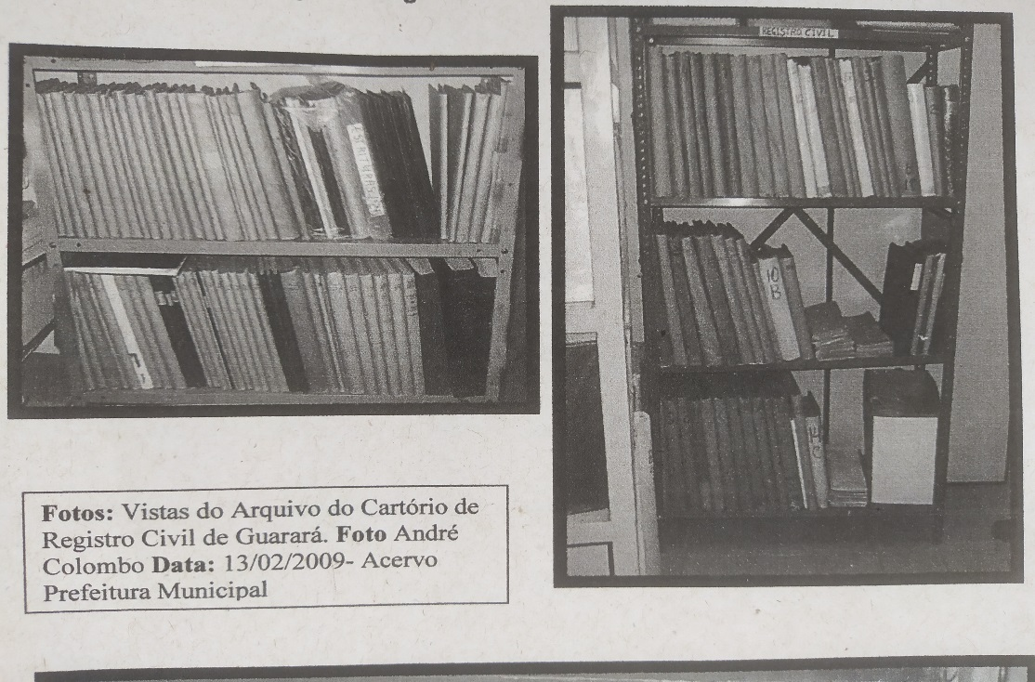
Local: Cartório Registro Civil das Pessoas Naturais
Filme: Máquina Digital
Acervo de origem: Fotos da Prefeitura de Guarará
Fotógrafo: André Vieira Colombo Data: 13/02/2009

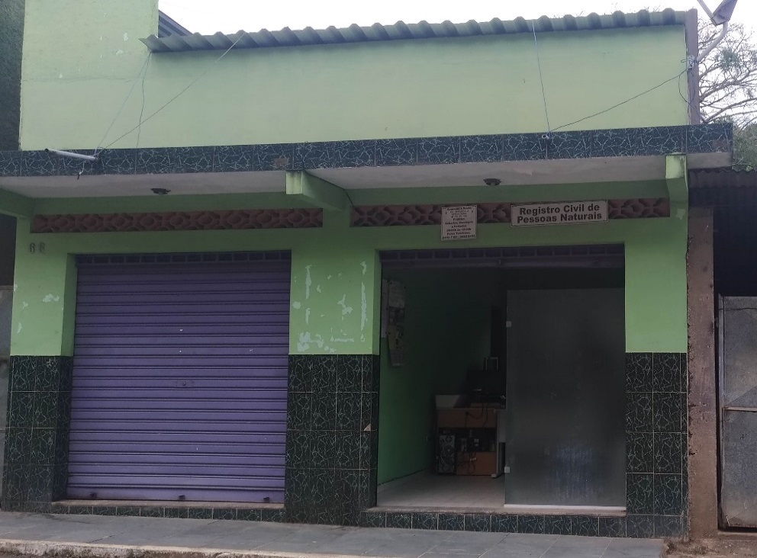

Foto 1: Cartório Registro Civil das Pessoas Naturais.
Local: Cartório Registro Civil das Pessoas Naturais - Rua Sete Setembro, n° 66, Centro – Guarará- MG.
Detalhe: Vista Frontal.
Data: Maio/2019. Foto: Leonardo Ferreira Rocha

Foto 2: Acervo documental do Cartório de Registro Civil das Pessoas Naturais de Guarará
Local: Cartório Registro Civil das Pessoas Naturais - Rua Sete Setembro, n° 66, Centro – Guarará- MG.
Detalhe: Vista Frontal dos livros de nascimento.
Data: Maio/2019. Foto: Leonardo Ferreira Rocha

Foto 3: Acervo documental do Cartório de Registro Civil das Pessoas Naturais de Guarará
Local: Cartório Registro Civil das Pessoas Naturais - Rua Sete Setembro, n° 66, Centro – Guarará- MG
Detalhe: Vista Frontal dos livros de casamentos na prateleira superior e dos livros de óbito na prateleira inferior.
Data: Maio/2019. Foto: Leonardo Ferreira Rocha

Foto 4: Acervo documental do Cartório de Registro Civil das Pessoas Naturais de Guarará
Local: Cartório registro civil das pessoas naturais - Rua sete setembro, n° 66, Centro – Guarará- MG.
Detalhe: Vista panorâmica de todo o espaço que armazena os livros do acervo.
Data: Maio/2019. Foto: Leonardo Ferreira Rocha

Foto 9: Acervo documental do Cartório de Registro Civil das Pessoas Naturais de Guarará
Local: Cartório registro civil das pessoas naturais - Rua sete setembro, n° 66, Centro – Guarará- MG
Detalhe: Amostra do livro 2B de Casamento com sérios danos na parte inferior.
Data: Maio/2019. Foto: Leonardo Ferreira Rocha

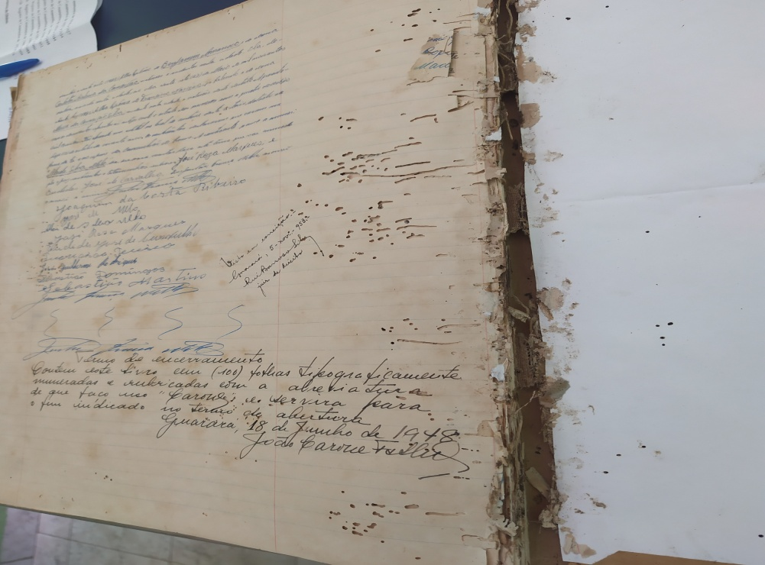
Foto 11: Acervo documental do Cartório de Registro Civil das Pessoas Naturais de Guarará
Local: Cartório registro civil das pessoas naturais - Rua sete setembro, n° 66, Centro – Guarará- MG
Detalhe: Livro 8B de Casamento com a lombada seriamente comprometida, podendo afetar a parte textual causando a perda de informações.
Data: Maio/2019. Foto: Leonardo Ferreira Rocha

Foto 13: Acervo documental do Cartório de Registro Civil das Pessoas Naturais de Guarará  Local: Cartório registro civil das pessoas naturais - Rua sete setembro, n° 66, Centro – Guarará- MG  Detalhe: Amostra do livro 2A de Nascimento com fungos e um pó preto na lombada comprometendo a durabilidade do livro.  Data: Maio2019. Foto: Leonardo Ferreira Rocha  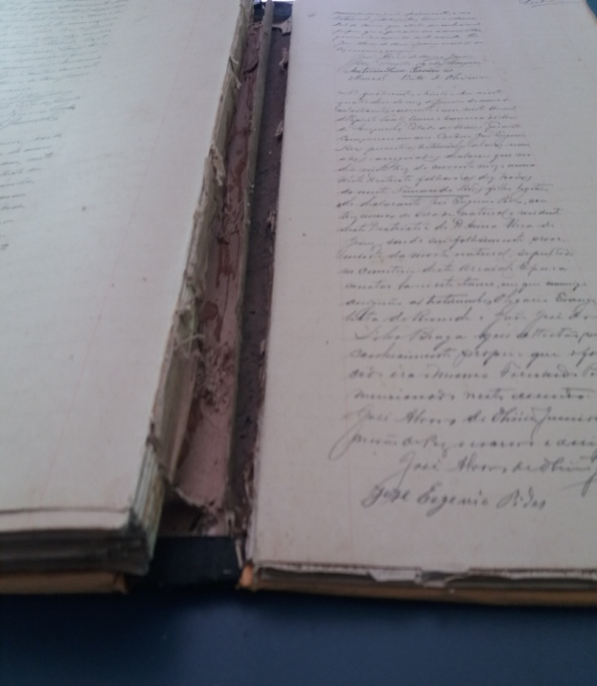  Foto 15: Acervo documental do Cartório de Registro Civil das Pessoas Naturais de Guarará  Local: Cartório registro civil das pessoas naturais - Rua sete setembro, n° 66, Centro – Guarará- MG  Detalhe: Amostra do livro 1C de Óbito muito deteriorado. Em algumas partes o conteúdo foi comprometido.  Data: Maio/2019. Foto: Leonardo Ferreira Rocha | Foto 14: Acervo documental do Cartório de Registro Civil das Pessoas Naturais de Guarará  Local: Cartório registro civil das pessoas naturais - Rua sete setembro, n° 66, Centro – Guarará- MG  Detalhe: Amostra do livro 11A de Nascimento muito deteriorado. Em algumas partes o conteúdo foi comprometido.  Data: Maio/2019. Foto: Leonardo Ferreira Rocha  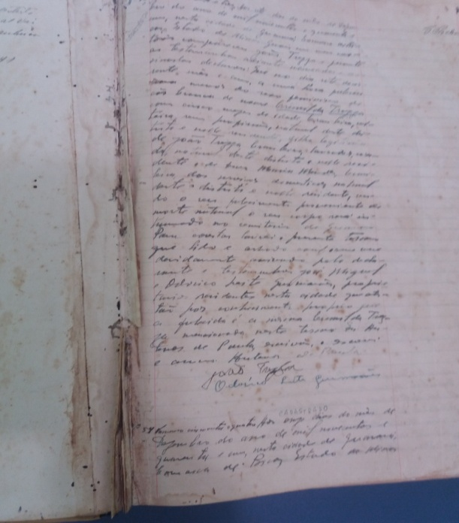  Foto 16: Acervo documental do Cartório de Registro Civil das Pessoas Naturais de Guarará  Local: Cartório registro civil das pessoas naturais - Rua sete setembro, n° 66, Centro – Guarará- MG  Detalhe: Amostra do livro 11C de Óbito muito deteriorado. Precisa passar por um processo de restauração com urgência.  Data: Maio/2019. Foto: Leonardo Ferreira Rocha

13. Histórico do Acervo:
O Cartório de Registro Civil de Guarará desde a sua instalação produz elementos arquivísticos.
Os Cartórios de Registro Civil, de nascimentos, casamentos e óbitos foram criados pela lei nº 1829 de 09/09/1870, através de seu artigo 2º. A mesma lei foi regularizada, neste aspecto, pelo Decreto nº 5.604, de 26/12/1874, reformado pelo decreto n° 9.886 de 07/11/1888.
No que se refere aos registros ou assentamentos de nascimentos e óbitos, intervém além dos declarantes, o oficial de registro e as testemunhas. Já nos assentamentos de casamentos, intervêm ainda as partes contratantes e o juiz. Os registros de casamentos realizam-se de acordo com as formulas oficiais estabelecidas pelo poder central ou federal.
De acordo com os regulamentos do final do século XIX, os registros civis de nascimento, deviam conter o dia, mês, ano, local, além da hora certa ou aproximada, o sexo do recém-nascido, se era gêmeo, a declaração de ser legítimo ou não, o nome e o sobrenome dados a criança, a declaração de ter nascido morta, de ter morrido no ato do nascimento, ou após o parto, quando fosse o caso. Deveriam constar ainda nesses registros os nomes e sobrenomes dos pais, naturalidade, condição e profissão, a paróquia em que se casaram, os locais de residência, bem como os nomes dos padrinhos, dos avós maternos e paternos, e de duas outras testemunhas. Com o advento do regime republicano pouca coisa mudou nas informações obrigatórias desse registro.
Para os registros civis de casamento, eram obrigatórias as informações do dia, mês, ano, local do assentamento e da celebração, a indicação da igreja, capela ou outro local da cerimônia religiosa (abolida no regime republicano), os nomes, sobrenomes, idade, naturalidade, profissão, residência dos esposos ou nubentes, o nome do pároco, ou pessoa (no caso dos acatólicos) celebrante do enlace matrimonial (exigência também abolida na república), declaração do regime, se houve pactos, ou escrituras antenupciais, além da declaração de despensa de parentesco de impedimentos canônicos (condição também abolida na república, e posteriormente o código civil de 1916 estabeleceu os limites para os referidos procedimentos).
Nos registros de óbitos, eram exigidos: nome, dia, hora, mês, ano, indicação de paróquia a que pertencia o morto, se deixou testamento, se a morte foi natural ou violenta e a causa conhecida, bem como o local de sepultamento.

14. Organização/formas de armazenamento Estágio de organização
Sem organização, empacotados, Pastas ( ) | Organizado parcialmente/ Caixas, estantes ( X ) | Totalmente organizado/ Mapotecas, armários, etc. ( )

15. Conteúdo (assunto/ espécie documental)
Documentos Cartorários em geral, Registros de Pessoas Naturais.
Documentos Cartorários em geral, Registros de Pessoas Naturais, Nascimentos, Óbitos, Casamentos.

16. Instrumentos de Pesquisa
Máquina fotográfica, verificação e leitura
O arquivo pode ser pesquisado por índice (parcialmente), nomes e datação.

17. Tipo de cópia fornecida
Cópia S ( ) N ( X ) Tipo de Cópia:

O Cartório fornece Certidões de seu conteúdo.

18. Tipo de suporte documental
Textual: X  Cartográfico:  Sonoros | Iconográficos:  Filmo gráfico:  Eletrônicos:

19. Mensuração / Quantificação
Em arquivo é composto de 51 Livros

20. | Condições de Segurança | 21. | Proteção Legal Existente |  | 22. | Proteção Legal Proposta
O arquivo encontra-se em boas condições de segurança. |  | Inventário |  | Permanecer como bem inventariado

23. | Estado de Conservação
 | Excelente
X | Bom
x | Regular
x | Péssimo
O acervo dispõe de livros em bom estado de conservação (aproximadamente 10%). A maioria dos livros encontra-se em regular estado de conservação (aproximadamente 50%), entretanto há alguns livros (aproximadamente 40%) apresentam estado precário (péssimo) em que é percebido sérios problemas que comprometem sua integridade no momento atual. São necessárias ações de restauro.

24. Fatores de degradação
O arquivo em sua maioria não se encontra bem protegido. Apresenta grandes indícios de que poderá ser degradado tendo em vista as condições de conservação do acervo cartorial. Entretanto aproximadamente 40% do acervo sofrem danos mais severos com fungos causados por umidade em tempos passados, bem como ressecamento de partes. O manuseio inadequado com as mãos, bem como o derramamento de líquidos afeta muitos livros do acervo.

25. Medidas de Conservação
A conservação de documentos tem como finalidade preservar as informações, assegurar a integridade física dos suportes e a qualidade do acesso às informações. Algumas medidas para a conservação de documentos no acervo:
Quanto ao Ambiente:
- Ambiente limpo. O acúmulo de pó no ambiente favorece o surgimento de fungos e bactérias, que se proliferam quando a umidade aumenta e transforma as partículas de poeira em habitat ideal para sua reprodução.
- Proibido consumir alimentos e bebidas na área de trabalho. Os insetos são atraídos por matéria orgânica e se reproduzem onde encontram alimento.
- A temperatura e umidade relativa devem ser mantidas com índices de 20ºC de temperatura e 50% de Umidade Relativa do Ar. Altos índices de temperatura e umidade são extremamente prejudiciais aos documentos, pois aceleram processos químicos de deterioração, além de permitir a proliferação de insetos e o ataque de microrganismos (fungos e bactérias).
- Documentos iconográficos (filmes, fotografias, negativos e microfilmes) devem ser mantidos em temperaturas mais baixas, em local de guarda específico e mobiliário de metal com revestimento à base de esmalte e tratados por fosfatação para evitar ferrugem.
Como preservar:
- No manuseio dos documentos originais deve-se usar luvas, pois a gordura natural existente nas mãos danifica o documento ao longo do tempo.
- Implantar procedimentos de segurança e de limpeza periódica nos depósitos;
- Na consulta aos livros ou documentos, não apoiar as mãos e os cotovelos. Recomenda-se sempre manuseá-los sobre uma mesa.
- Cuidar para não rasgar o documento ou danificar capas e lombadas ao retirá-lo de uma pasta, caixa ou estante.
- Ao retirar um livro da estante é preciso segurá-lo com firmeza na parte mediana da encadernação. Retirar um livro puxando-o pela borda superior da lombada ocasiona danos na encadernação.
- Não dobrar os documentos, pois o local no qual ele é dobrado resulta em uma área frágil que se rompe e rasga facilmente.
- Evitar o uso de grampeador, especialmente em documentos de guarda permanente (os grampos de metal enferrujam rapidamente)
- Evitar o uso de clipes de metal em contato direto com o papel. Utilizar de preferência clipes plásticos ou proteger os documentos com um pequeno pedaço de papel na área de contato.
- Limitar o uso de furadores nos documentos correntes. Furar corretamente, dobrando a folha delicadamente ao meio de forma a coincidir o centro da folha com a marca do furador.
- Não usar fitas adesivas diretamente sobre os documentos, resulta em mancha escura de difícil remoção.
Do acondicionamento e guarda:
- Na aquisição dos materiais verificar a qualidade, a maioria dos papéis e papelões apresentam acidez, considerada um dos piores fatores de deterioração do documento ao longo do tempo.
- Acondicionar os documentos, em caixas-arquivo, pastas, envelopes, etc, de acordo com o tamanho e o tipo de documento, o espaço disponível, os custos e o tempo de guarda.
- Não usar barbantes ou elásticos, pois cortam e danificam os documentos.
- Utilizar pastas com prendedores e hastes plásticas. Fixadores de metal enferrujam facilmente e danificam o documento.
- Usar embalagens de tamanho maior que o documento para não dobrá-lo ou amassá-lo.

26. Descrição do espaço de armazenamento
O acervo do Cartório de Registro Civil de Guarará encontra-se em local bem arejado com baixa incidência de luminosidade, calor, umidade e amplo, distribuído em um cômodo perfazendo um total aproximado de 18 m², acondicionado em estantes de aço aberta. Parte dos livros estão sobre as prateleiras, empilhados uns sobre os outros. Mesmo o espaço sendo adequado, parte de seu acervo está comprometida.

27. Informações Complementares
De acordo com o responsável pelo cartório, o sr. Antônio Monteiro do Santos, no ano de 2012, por uma decisão da Corregedoria de do Tribunal de Justiça de Minas Gerais, houve um desmembramento do Acervo documental do Cartório de Registro Civil de Guarará, onde o próprio era de um Cartório Civil, Ofício de Notas e de Imóveis (o cartório que costa na ficha anterior), havendo este desmembramento os livros de registro civil foram transferidos para um novo endereço, com um novo responsável (ambos já constados na atualização). A partir de 2012 a cessão do Cartório de Registro de Pessoas Naturais passou a ser por concurso público e não mais por indicação pessoal ou familiar.

28. Motivação
O bem arquivístico é elegido para ser inventariado por conter informações relevantes sobre nossa história. Por meio dele é possível conhecer registros diversos de nossos antepassados como também atuais. Enquanto participantes de uma sociedade e do ambiente que vivemos o acervo arquivístico nos propicia, por meio de seus registros, a compreensão de um recorte de nossa história.

29. Implementação de Medidas de Proteção e Salvaguardas
O Setor de Patrimônio Cultural de Guarará encontra-se plenamente implantado, parte integrante da estrutura administrativa do município e em funcionamento. As orientações de proteção e salvaguardas foram publicadas no quadro de avisos da Prefeitura e continuam publicadas no site oficial do município em consonância com o Plano de Divulgação. E como publicado as denúncias poderão ser efetivadas nos seguintes órgãos:
Nome do Setor de Patrimônio Cultural da Prefeitura | Secretaria Municipal de Cultura, Esporte e Lazer
Endereço do Setor: | Praça Eduardo Rocha Pinto, nº 50/304 - Centro  CEP: 36606-000 – Guarará – MG
Telefone do Setor: | (32) 3264-1185
Endereço eletrônico do setor: | esportecultura@guarara.mg.gov.br
Nome do Profissional do Gerente: | Neideir Barizon Pinto

Nome do órgão de Proteção a Nível Estadual | Instituto Estadual do Patrimônio Histórico e Artístico de Minas Gerais – IEPHA/MG
Endereço: | Praça da Liberdade, s/n, Ed. SETOP, 4º andar, Bairro Funcionários, CEP: 30.140-010 – Belo Horizonte – MG
Telefones | (31) 3235-2800  (31) 3235-2889  (31) 3235-2887
Endereço eletrônico: | icms@iepha.mg.gov.br

Nome do órgão de Proteção a Nível Nacional | Instituto do Patrimônio Histórico e Artístico Nacional – IPHAN  Superintendência de Minas Gerais
Endereço: | Rua Januária, 130, bairro centro,  CEP: 30110-055 – Belo Horizonte – MG
Telefones | (31) 3222-2440  (31) 3222-3051  (31) 32224426
Endereço eletrônico: | iphan-mg@iphan.gov.br

Promotoria | Promotoria Estadual de Defesa do Patrimônio Cultural e Turístico de Minas Gerais
Endereço: | Rua Timbiras, 2941, bairro Barro Preto,  CEP: 30140-062 – Belo Horizonte - MG
Telefones | (31) 3250-4620
Endereço eletrônico: | cppc@mp.mg.gov.br

Promotoria | 01ª Promotoria de Justiça
Endereço: | Rua Dona Anna, 123 bairro centro,  CEP: 36.600-000 – Bicas - MG
Telefones | (32) 3271-1274
Endereço eletrônico: | - x -

Não só na linha da denúncia outros canais de diálogo com vistas à proteção e salvaguarda são disponibilizados tais como a utilização do Fundo Municipal de Preservação do Patrimônio Cultural – FUMPAC, que subsidia ações destinadas à promoção, preservação, manutenção e conservação do patrimônio cultural de forma a impedir a descaracterização de bens culturais de natureza material e valorizar os de natureza imaterial.
Os detentores da posse dos bens culturais inventariados, tombados ou registrados tem o direito de solicitar reuniões com o Conselho Municipal de Patrimônio Cultural, para apresentar propostas e buscar recursos para manter e conservar o bem.
As Fichas pertencentes ao inventário do Patrimônio Cultural de Guarará são disponibilizadas para consulta pública como fonte de pesquisa sobre a história cultural do município, no Setor de Patrimônio Cultural da Prefeitura acima qualificado e na Biblioteca do Instituto Estadual de Patrimônio Histórico e Artístico de Minas Gerais – IEPHA/MG, localizada na Praça da Liberdade, s/n, Edifício SETOP, 1º andar, Bairro Funcionários – Belo Horizonte – MG, CEP 30.140-010, telefone (31) 3235-2800.

33. Ficha Técnica:
Levantamento: | Viviane Ferreira Monteiro | Data: 12/02/2009
Elaboração: | Viviane Ferreira Monteiro | Data: 13/02/2009
Revisão: | Viviane Ferreira Monteiro | Data: 22/02/2009

34. Ficha Técnica de Atualização:
Levantamento: | Margareth Ferreira Rocha Oliveira |  | Data: Maio/2020
 | Historiadora | Assinatura:
 | Leonardo Ferreira Rocha |  | Data: Maio/2020
 | Pedagogo | Assinatura:
Elaboração: | Margareth Ferreira Rocha Oliveira |  | Data: Julho/2020
 | Historiadora | Assinatura:
 | Leonardo Ferreira Rocha |  | Data: Julho/2020
 | Pedagogo | Assinatura:
Revisão: | Ederval Santos Elias |  | Data: Agosto/2020
 | Historiador | Assinatura:

Novo campo da Ficha de Inventario, em 2019.
Informação colhida em 2019
Ficha de Inventário de 2009
Atualização da Ficha de Inventário em 2019
Atualização da Ficha de Inventário em 2019
Atualização da Ficha de Inventário em 2019
Atualização da Ficha de Inventário em 2019
Ficha de Inventário de 2009
Atualização da Ficha de Inventário em 2019. Na ficha de 2009 campo em branco.
A via da Ficha de Inventário do Município, em poder da Secretaria Municipal de Esporte e Cultura, não se encontra no original; é xerográfica, daí a má qualidade da foto. A imagem é cópia escaneada da Ficha de Inventário do Município.
Atualização da Ficha de Inventário em 2019 – inserção de novas fotografias.
Atualização da Ficha de Inventário em 2019 – inserção de novas fotografias.
Atualização da Ficha de Inventário em 2019 – inserção de novas fotografias.
Atualização da Ficha de Inventário em 2019 – inserção de novas fotografias.
Atualização da Ficha de Inventário em 2019 – inserção de novas fotografias.
Atualização da Ficha de Inventário em 2019 – inserção de novas fotografias.
Atualização da Ficha de Inventário em 2019 – inserção de novas fotografias.
Ficha de Inventário de 2009.
Nomenclatura da Ficha de Inventário de 2009
Nova Nomenclatura da Ficha de Inventário em 2019
Ficha de Inventário de 2009
Atualização da Ficha de Inventário em 2019
Ficha de Inventário de 2009
Atualização da Ficha de Inventário em 2019
Ficha de Inventário de 2009
Atualização da Ficha de Inventário em 2019
Atualização da Ficha de Inventário em 2019
Novo campo da Ficha de Inventário em 2019
Novo campo da Ficha de Inventário em 2019
Novo campo da Ficha de Inventário em 2019
Atualização da Ficha de Inventário em 2019
Atualização da Ficha de Inventario em 2019.
Novo campo da Ficha de Inventário em 2019
Novo campo da Ficha de Inventário em 2019
Novo campo da Ficha de Inventário em 2019
Novo campo da Ficha de Inventário em 2019
Novo campo da Ficha de Inventário em 2019
Novo campo da Ficha de Inventário de 2019.

